光电耦合器知识

把发光器件和光敏器件按适当方式组合，就可以实现以光信号为媒介的电信号变换。采用这种组合方式制成的器件称为光电耦合器。光电耦合器一般制成管式或双列直插式结构，由于发光器件和光敏器被相互绝缘地分置于输入和输出回路，故可实现两路间的电气隔离。光电耦合器既可用来传递模拟信号，也可作为开关器件使用，也就是它具有变压器和继电器的功能。但光电耦合器的体积小、重量轻、寿命长、开关速度比继电器快，且无触点、耗能少。与变压器相比，工作频率范围宽，耦合电容小，输入输出之间绝缘电阻高，并能实现信号的单方向传递。
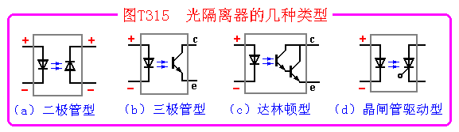
光电耦合器大致分为三类：一类是光隔离器，它是把发光器件和光敏器件对置在一起构成的，可用它完成电信号的耦合和传递。光隔离器的结构原理如图T315所示。另一类是光传感器，它有反光式和遮光式两种，图T316所示的槽形光电耦合器即属于后者。用光传感器可测量物体的有无，个数和移动距离等。第三类是光敏元件集成功能块，它是把发光器件、光敏器件和双极型集成电路组合在一起的集成功能块。图T317是一个反相器的集成电路型光电耦合器。其中C为控制信号，C=0时，输出不受输入的影响；C=1时，输出与输入成反相关系。
 | 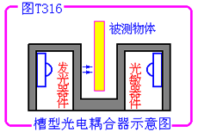
光电耦合器的输入特性就是光电器件（常用GaAs发光二极管）的特性，输出特性取决于输出侧器件。当输出侧为光敏三极管时，由于它的结电容大，按负载电阻1kΩ考虑，工作频率应小于100kHz。当为达林顿型三极管时，工作频率应小于1 kHz。
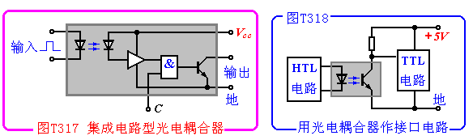
部分光电耦合器的参数列于表B318、表B319、表B320，其封装形式为双列直插式。

图T318是一个应用举例，图中光电耦合器两侧的接地和电源电压可以自由选择，给设计和使用提供了方便。值得指出，在设计有多种逻辑电平的复杂系统时，光电耦合器能较好地解决与上面类似的接口问题。

